Etnologia romilor:

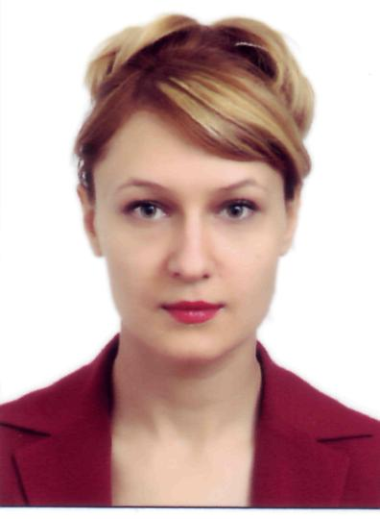
Natalia Caunova (1976) – şef de sector, cercetător ştiinţific coordonator. Doctor în psihologie. Specialist în domeniul psihologiei dezvoltării. Se specializează în domeniul psihologiei sociale, etnopsihologiei, inclusiv identitatea romilor. Rezultatele ştiinţifice sunt publicate în 31 articol ştiinţific, în două culegeri: Теоретико-эмпирические проблемы предубеждений и предрассудков в этнопсихологии / Этносоциологические и этнопсихологические практики: методологические подходы и комментарии (учебно-методическое пособие для высшей школы). Chişinău, 2010; Этнический образ группы ромов на современном этапе // Проблемы теории и практики этнопсихологии и этнологии / АНМ, Ин-т Культурного Наследия, Центр Этнологии, Chişinău, 2012.

Participant la Proiect: 2006–2010 Proiect Instituţional 06.410.021F Evoluţia comunităţii romilor din Moldova: aspecte istorice şi etnografice.
Participant la Proiect: 2011–2014 Proiect Instituţional 11.817.07.20F. Dimensiunea europeană a patrimoniului etnografic al Republicii Moldova. Conducător: dr. S. Procop.
Participant la Congrese şi Conferinţe Internaţionale în: Moscova (Rusia), 2008-2013; Smolensc (Rusia), 2008, 2010, 2012; Kiev (Ukraina) 2010; Odesa (Ukraina), 2013.

Ion Duminica (1971) – cercetător ştiinţific. Doctor în politologie. specialist în studii europene, politologie şi istorie. Activitatea de cercetare constă în evaluarea proceselor de integrare social-politică a romilor în perioada contemporană, studierea şi analiza modului lor de viaţă tradiţional, acumularea datelor noi istoriografice romologiei contemporane, studierea diverselor grupuri etnografice în cadrul comunităţii romilor, formarea unei baze de date comprehensive care vizează prezenţa romilor în societatea moldovenească. Rezultatele activităţii sunt publicate în lucrări ştiinţifice, între care: Emergenţa societăţii civile. Romii în Republica Moldova: între toleranţă şi prejudecăţi. Chişinău, 2006. 136 p. (coaut.).
Conducător al Proiectului instituţional: 2006–2010 Proiect Instituţional 06.410.021F Evoluţia comunităţii romilor din Moldova: aspecte istorice şi etnografice.
Participant la Proiect: 2007–2008 Proiect pentru tineri cercetători 07.410.01 INDF. Situaţia actuală şi perspectivele tineretului din zona rurală. Studiu etnocultural-sociologic. Conducător: dr. I. Şihova.
Participant la Proiect: 2011–2012 International Project for Organizing and Coordinating of the work of collecting and publishing stories of ethnic groups of the Republic of Moldova, Armenia, Ukraine – „Fairy Tales of the CIS”. Conducător: dr. S. Procop.
Participant la Proiect: 2011–2014 Proiect Instituţional 11.817.07.20F. Dimensiunea europeană a patrimoniului etnografic al Republicii Moldova. Conducător: dr. S. Procop.

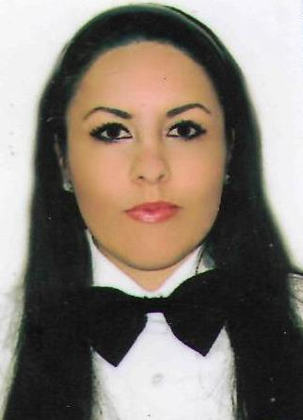
Ştirbu Alina (1988) – cercetător ştiinţific. În sfera intereselor ştiinţifice se află personalităţile de etnie romă din Republica Moldova. Rezultatele ştiinţifice sunt publicate în 4 articole ştiinţifice.
Participant la Proiect: 2011–2014 Proiect Instituţional 11.817.07.20F. Dimensiunea europeană a patrimoniului etnografic al Republicii Moldova. Conducător: dr. S. Procop.
Membru al Colegiului de redacţie al Revistei de Etnologie şi Culturologie (2011 – prezent).

